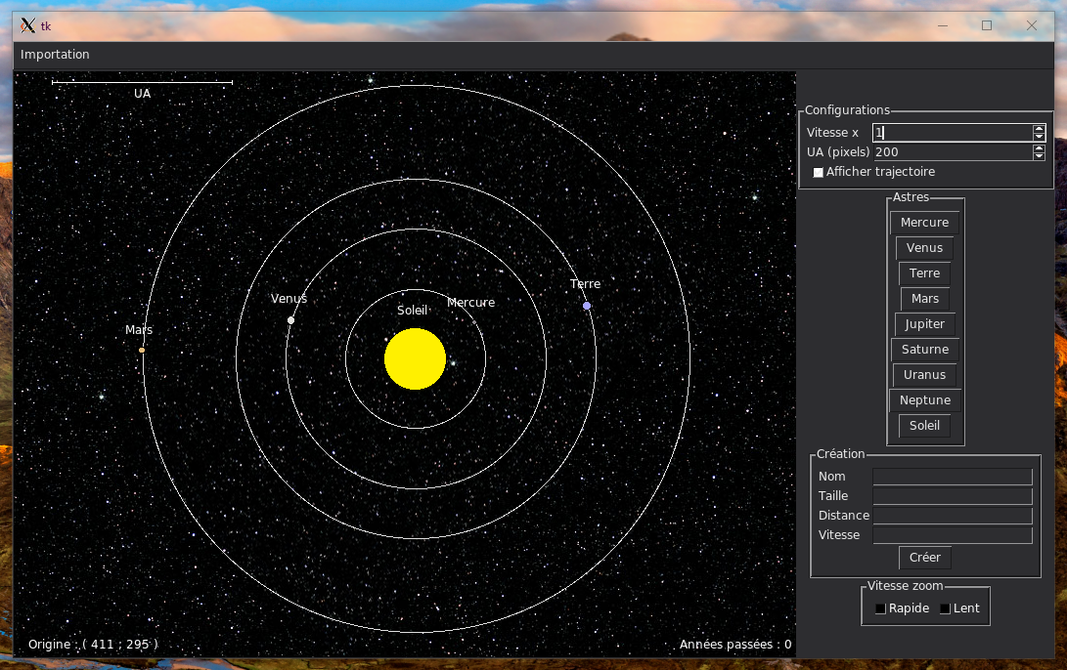

Math-Info 2017

Projet Planètes

Partie Théorique

**_____________________________________**

**Alexandre l’Heritier**

Avec Alexandre Bonin

[alexandre.lheritier@u-psud.fr](mailto:alexandre.lheritier@u-psud.fr) – [alexandre.bonin@u-psud.fr](mailto:alexandre.bonin@u-psud.fr)

*Questions :*

1. Evolution dans le temps du rayon  :

Ici, nous avons, pour chaque planètes, l’équation suivante :

Chaque planète a donc un mouvement circulaire et donc un rayon constant donc :

Evolution dans le temps de l’angle  :

Ici, le mouvement de nos planètes obéit à la 2eme loi de Kepler. Le rayon est constant donc la vitesse angulaire l’est aussi.

Pour la suite, Nous aurons :

Et :

1. Vitesse à laquelle on tourne autour de notre étoile :

On nous donne la distance entre la Terre et le Soleil :

Nous savons aussi qu’une année équivaut à un tour de la Terre autour du Soleil. Donc le temps de révolution du la Terre autour du Soleil est de 365.25 jours et donc de :

Nous avons une vitesse angulaire constante, une trajectoire circulaire donc nous avons aussi une vitesse linéaire constante. On peut calculer la vitesse moyenne de la Terre.

La formule de la vitesse linéaire est :

Nous avons déjà le temps , il manque juste la distance. Pour avoir la distance, nous utilisons la formule :

Donc avec R = 150 millions de km :

Et donc :

1. Alignement des planètes :

Nous avons l’observateur qui se situe au point O(0, 0). Nous savons que pour que les deux planètes soient alignées, il faut que les vecteurs et soient colinéaires.

Donc :

On obtient le système suivant :

Comme nous avons des « = c », nous pouvons écrire :

1. Maintenant, nous prenons , si nous reprenons le système ci-dessus, nous obtenons :

Pour factoriser ces équations, nous utilisons l’indication et donc nous définissons un vecteur normal à (qui sera aussi normal à s’il y a colinéarité avec et ) :

Nous établissons un système de conditions :

Et :

(

Nous prenons :

Et :

Donc ça nous donne :

Ce qui nous donne donc :

Avec constante.

Pour le cas où n’est pas fixé, il suffit de noter

1. Equation de mouvement de l'étoile E pour un observateur situé sur la planète  :

Le vecteur position est :

1. Equation du mouvement apparent de vu à partir de  :

Nous avons deux cas : Le cas où les vitesses angulaires sont identiques et le cas où elles sont différentes.

Si les vitesses angulaires sont identiques, les trajectoires sont circulaires :

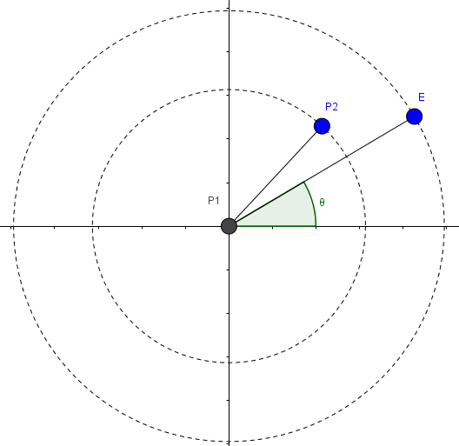

Trajectoire de en orbite autour de E vu depuis avec vitesses angulaires identiques.

Si les vitesses angulaires ne sont pas identiques, nous avons un épicycle :

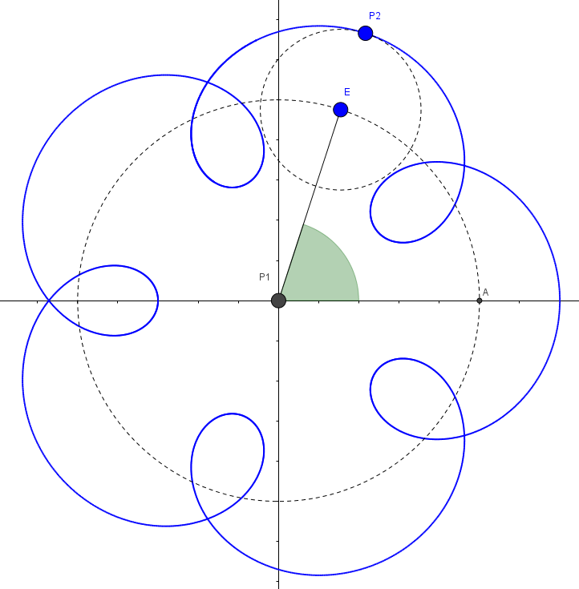

Trajectoire de en orbite autour de E vu depuis .

1. Equation du mouvement apparent du satellite S vu de la planète  :

S est un satellite de .

Les coordonnées de S vu de ont les mêmes équations que les coordonnées des planètes autour de E, donc :

Pour passer de S vu depuis à vue depuis , nous faisons un changement de référentiel :

Donc :

1. Pour déduire tous les temps t pour lesquels nous obtenons une éclipse, nous pouvons reprendre l’équation calculée précédemment :

Pour n’obtenir que les éclipses, nous devons seulement garder les périodes paires ou impaires, donc nous avons :

Mais comme l’alignement des planètes ne produit qu’une fois sur deux une éclipse, on doit remplacer par si le premier alignement ne forme pas d’éclipse.

1. Nous considérons que les mouvements circulaires sont des cercles parfaits, hors, en réalité, les mouvements sont des ellipses, avec un foyer qui n’est pas au centre.